定制产品配置：参数模板、计价公式与商品关联｜云上订货系统
定制模板把交付参数、选项和报价表达式关联到商品。管理员先核每项资料的用途和价格来源，再看客户原参数与服务端结果，才能判断是否适合正式接单。

进入行业定制，复制后先确认自己的模板
在PC管理端应用中心打开行业定制，确认应用已启用，再进入定制模板页。应用设置与模板页还受岗位授权控制，商品编辑也需要对应权限；应用状态、入口可见、岗位能否保存是不同条件。找不到模板时先核企业开通与本人权限，不把商城普通商品列表当模板配置入口。
图一保留历史模板列表的名称、参数项数量、关联商品数和复制新增操作。先按行业或名称找到相近模板，点击复制新增进入编辑页，再改成自己的业务名称。复制会带出参数与公式、清除原身份并给名称加副本后缀，但没有自动保存，也没有自动替已有商品换模板。源模板的默认选项和报价习惯必须逐项复核。
本例按一件配镜组合整理需求：左右眼参数、瞳距和门店工单用于交付；镜片材质、镜框及功能影响报价。只售镜片的企业应删去不适用镜框，并同时调整相关公式。名称建议说明门店用途，描述写清单位、加工范围和责任，避免同名配置选错。模板名称不能为空，长度不能超过一百字符；当前企业及可用公共模板存在同名时保存会拒绝。
完成基础信息后仍须配置参数与公式，不能只改名称就推广。所示界面和后面的金额均为历史画面及说明算例，当前部署入口、岗位授权和同组合结果仍需核对。模板能够保存只是资料建立，不能替代量尺、验光、加工及交付验收。
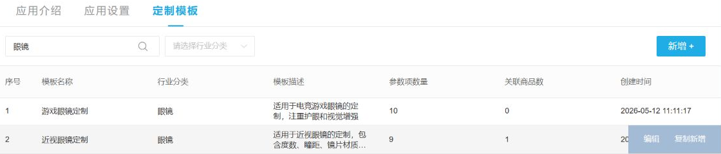
图1：历史PC模板列表关键区：复制新增只进入待保存编辑，关联商品数先查。

先确定参数编码类型单位，交付信息不能靠默认值
参数名称是客户看见的说明，编码是公式及原参数识别这项数据的名称，两者不能混用。先给每项一个稳定编码，再选类型、单位、必填和顺序。同模板编码在页面保存时按去除前后空格并忽略大小写的方式检查重复，所以宽度编码只改大小写仍会被拒绝；改编码还要逐个检查公式是否继续引用旧名称。
图二把交付信息和报价数据分开。数字输入适合实际长度等数量，数字选择适合固定步进范围，下拉和图片选择适合单选材质款式，多选适合组合功能，文本保留工单号等原值，备注记录特殊要求且不进入计算变量。不要因为字段名像数字，就把所有交付信息都改成数字输入。
带负号的左右眼度数需要保留符号，本例采用文本记录。手机数字输入会过滤为数字和小数点，不能借它保存完整带符号度数。米、毫米以及件数都要写明，字段单位是说明，不会自动替报价完成换算；若按米报价而输入毫米，应把一致的换算纳入公式并用相同单位检查。
必填用于阻止缺少必要信息继续加入购物车，默认值会在加载配置时预带，不代表客户已经确认。复制来的度数、工单和款式尤其要清空或重新确定。文本长度、数值范围、步进和精度按业务设置，别以预估价已出现推断参数全齐；没有参与报价的信息也可能是交付必需。
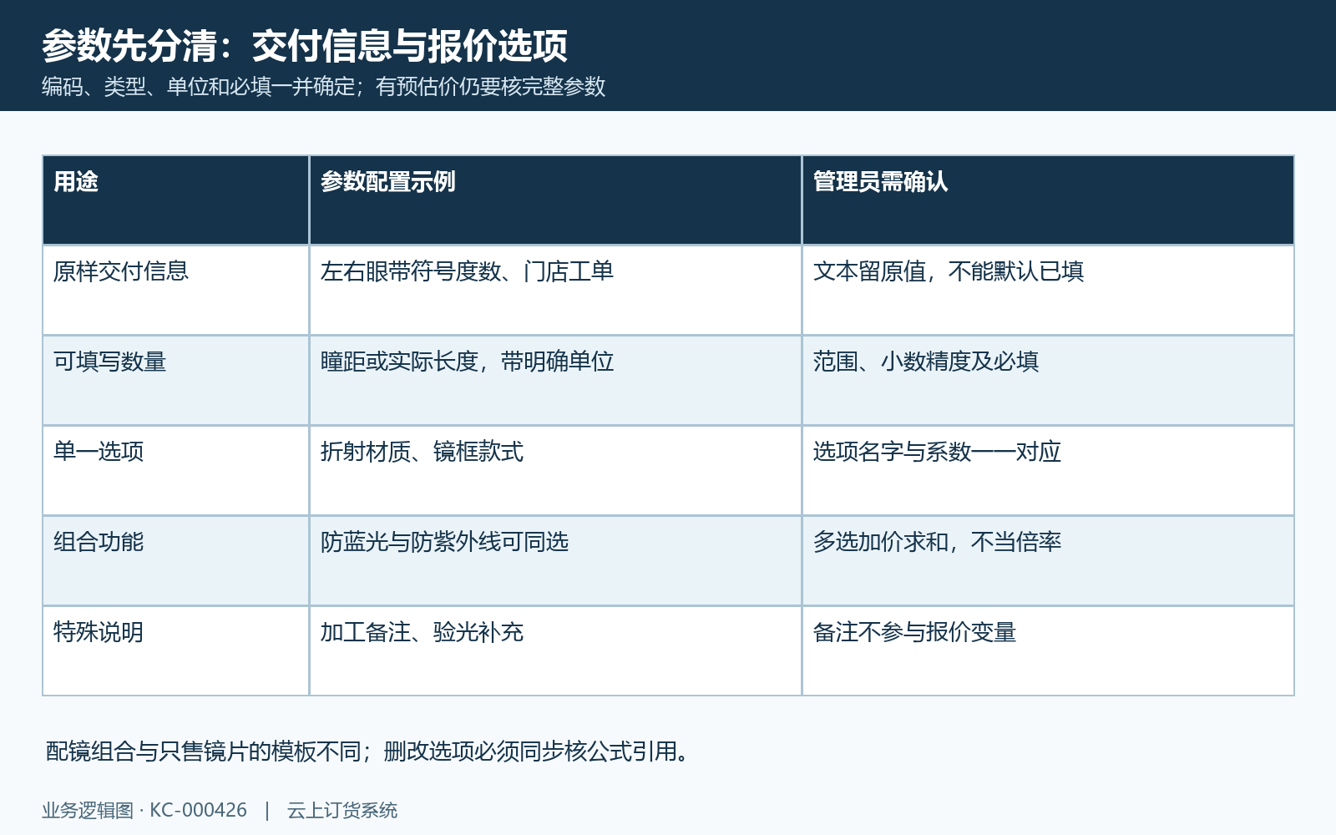
图2：参数业务关系图：交付必需字段与报价引用分开配置。

配置范围选项和系数，零值与选项更名单独检查
数字输入配置最小值、最大值、默认值、小数精度和价格因子，默认值超出范围会在配置确认时提示。数字选择同时配置范围、步进和价格系数；最大值必须大于最小值，系数文本需要正确的JSON格式。自动生成数字选择系数会把最小值零按未填处理，生成计数达到一百项也会提示并退出；系数框未得到该次新结果时，不能当作配置成功。
下拉、图片及多选先建立实际允许的选项，再填写与名字对应的数字。图三的历史镜片材质中折射一点五六对应一点三，表示本例公式使用的倍率；并非行业通用售价。图片只是选择识别，需要核图片与文字属于同一款，不以图片上传或显示成功证明价格系数正确。
单选及图片选择的配置确认会把首项设为默认值，因此复制或调整顺序后检查客户首次打开是否预选了不想要的材料。单选的系数保存存在零值按默认一处理的路径，数字输入的精度零也可能被默认值替代；不要未经核对就把零倍率当免费，或把精度零当强制整数。多选加价允许零，但要明确这个选项没有额外加价，而不是功能不存在。数字选择必填项的零值还要核原输入和实际提示：手机可能把数值零当成未填，与后台非空检查不同，不能由范围允许零就推断两端都能提交。
改变选项名称时同步核价格系数键、默认值与客户旧选择。服务端会按配置的有效选项检查单选和多选，数值还检查范围、步进与相应精度，非法选项可能在加入购物车时被拒绝。可选项窗口的配置已保存只表示本次表单内容回填，最后仍需保存完整模板并回查。
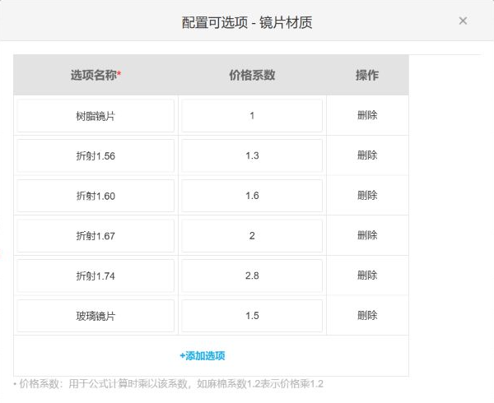
图3：历史镜片材质系数窗口：一点三的用途由实际公式确定。

公式引用实际编码，首个有效结果不等于多式相加
本例基础价一百、镜片倍率一点三、全框倍率一、防蓝光加价八十、防紫外线加价五十，按基础价乘两个倍率再加功能合计，纸面结果二百六十。表达式是 base_price * lens_material_factor * frame_style_factor + sum(functions_factor)。单选引用编码后的_factor，多选得到因子列表，用sum()求和；直接把多选列表当一个数相乘不能代表功能加价。
图四保留历史表达式及编辑器说明。当前编辑页会阻止或删除减号、除号和百分号，这属于该入口的限制，不能由此推断服务端引擎只有加法乘法。需单位换算时先整理可输入且两端一致的表达，例如毫米乘零点零零一，并检查括号和代码名称。不要通过其他入口塞入编辑器不接受的式子来代替完整验收。
多个公式按优先级及原顺序尝试，采用首个有效数值结果，不是自动把每个公式总和报价。服务端对异常值和负结果跳过，执行失败也继续尝试后续公式；无有效结果或计算异常可能回到基础价，最终金额按计算路径保留两位小数。因此页面恰好显示一百不能证明公式正确，零结果也要与实际业务核。
有未填可选参数时计算环境可能给默认数字或空多选，这让预估能显示，却不替代必填检查。每次改类型、编码、选项或公式后，用两个会产生不同金额的组合核倍率和加价，记录使用的表达式及原参数。手机预估和服务端采用的计算环境不完全相同，不能只凭一个端的数字就承诺另一端结果。
图4：历史PC报价公式表达式文字，保留选择因子与多选sum求和，不代当次报价成功。
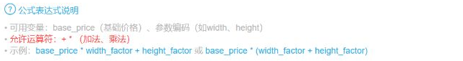
图4补：同一历史编辑器的相邻说明，显示变量、运算符及示例；入口提示不认证服务端全部能力。

新增商品关联模板，基础价不是所有组合成交价
模板保存后，在商品新增资料中选择准确的定制模板，核商品名称、编号、单位和上架等资料，再填销售价格。图五保留历史商品所选模板与一百元销售价，这个销售价供定制报价作为基础，不是所有组合都收一百。若商品设草稿或需审核，填上架仍要核实际有效状态与客户可见范围。
选择模板后页面会按定制商品处理，普通规格区域隐藏，提交时不按普通多规格列表组装。后续客户按参数生成自己的规格记录，所以不要把模板关联当库存备货完成，也不能把历史零库存当已经备好镜片。基础单位与客户数量仍影响购物车及原订单，模板中的毫米等参数单位不能替代商品的件数单位。
当前商品编辑页的模板选择对新增商品及已有定制关联商品开放，普通已有商品没有同样的首次绑定入口。不要指示员工一定能把任意普通商品直接改成定制商品；需要不同销售方式时核当前资料、库存及历史引用，再建立适合的新商品。已有定制商品换模板也应先确认客户正在填写的参数和原订单，不把新关系解释为历史参数已重写。
客户基础价还可能受客户等级比例以及商城展示价格等实际来源影响。二百六十算例建立在当次基础价一百及指定选项之上；不同客户看到不同基础价时，先查价格来源再查公式，不把差异直接判为模板损坏。商品、模板、当前客户与当次基础价要一起记录，确保员工及客户核的是同一组合。
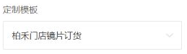
图5：历史PC商品资料中选择定制模板的字段；商品编号及其他资料须回同一原商品核对。
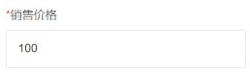
图5补：同一历史商品的销售价格100；基础价一百不能代替所有组合成交价。

保存变更前核关联，旧规格记录不能反推整份旧模板
新增用途优先复制建立独立模板，改变已关联模板则先查关联商品数和实际使用对象。模板保存把此次参数及公式作为整套配置处理，旧参数和旧公式被置为无效后重建，不是只追加一个新选项。删除一项或改编码时，新客户配置可能不再识别原输入，所以必须同步核公式引用与默认值。
图六区分新配置、正在填写和原规格。保存后重新打开相关商品、重新取得配置，再用代表性组合确认名称、选项和金额。已经打开的弹窗可能仍有旧参数，不能仅刷新模板列表就认为所有客户页面同步。出现加载失败、价格未变或选择消失时，保留当前原结果，再核请求是否成功和原商品实际绑定，避免连续复制多份资料。
删除模板会检查关联商品，存在关联时拒绝删除，提示中的数量要追到原商品。不要为解除这个限制随意改关联或删除商品；需要停用旧业务时先核销售及客户可见，再按允许的资料路径处理。应用关闭主要影响配置与入口，不能直接等同所有旧订单和参数记录已经删除。
当次定制规格保存模板身份、参数JSON和采用的公式及价格，原参数可用于后续核对，但这些字段不保证保存整份旧模板的所有名称、选项和校验规则。对历史工单应以原规格、原订单和当时资料为依据，不能用今天的模板和客户基础价倒算旧报价。当前部署变更后的显示与旧单参数结果仍需同数据核。
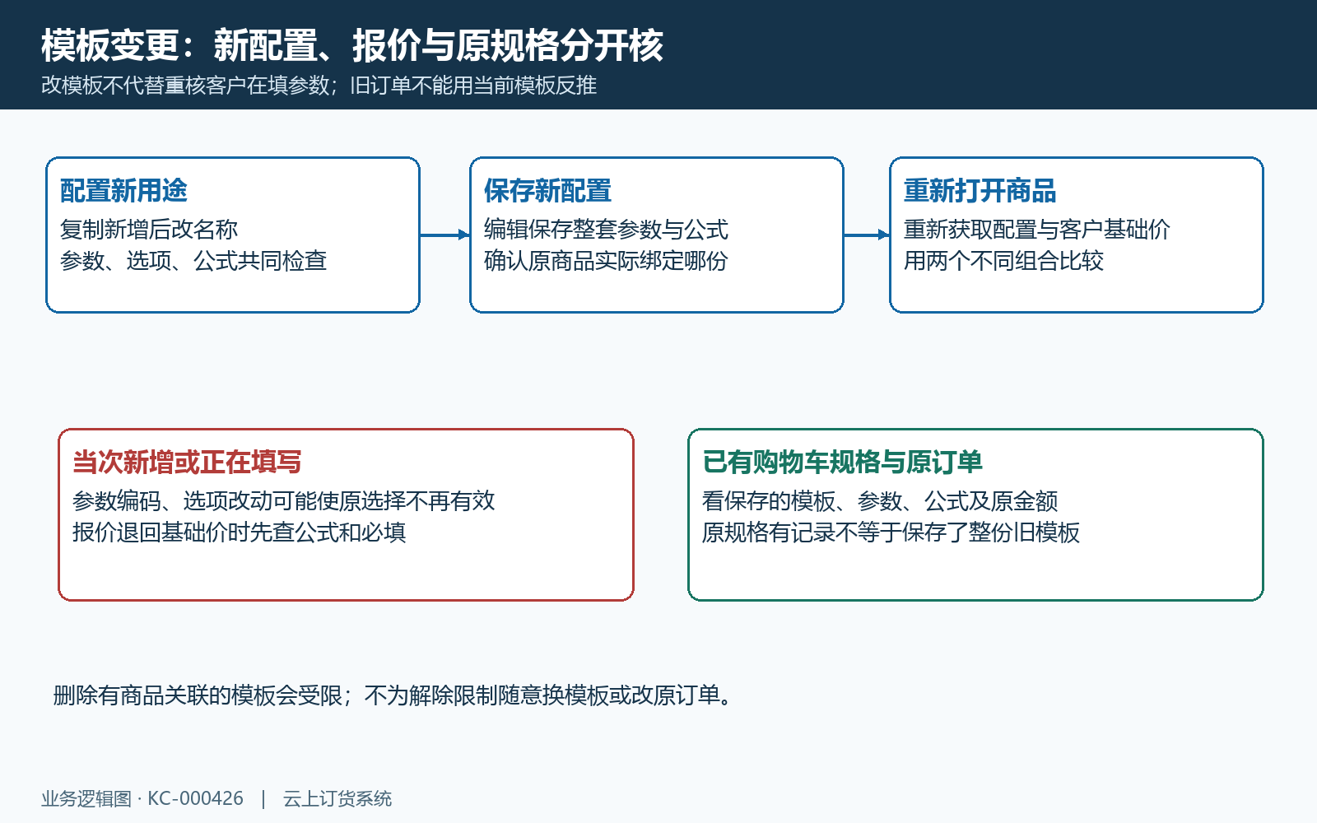
图6：模板变更关系图：新配置与当次参数、原规格记录分别核。

用手机完整组合校验，预估与加入购物车分别看结果
管理员把模板与商品配置好后，按实际客户身份打开手机商品，检查参数名称、单位、默认值和必填提示。图七的历史画面显示门店工单及基础价一百、预估价二百六十，与前面的指定组合对应；这是报价样例，不证明当前客户已经完成实际下单，也不证明全部加工数据正确。
逐项核有符号度数、瞳距、工单、镜片材质、镜框和功能，未参与报价的文本也要留全。数字栏输入纯数字，小数点或末尾小数点不能当完整数值；输入后的范围修正与服务端验证都要核原值。缺少必填、多选为空、超范围、非法步进或原选项已失效时按对应字段处理，不通过删除必填来让错误组合过关。
手机预估在页面本地计算，加入购物车会把商品、模板、参数和数量提交，服务端再次校验与计算，并保存定制规格。商品失效、配置获取失败、参数被拒绝或网络无反馈都是不同结果。客户端有预估价不等于服务端规格已生成，成功提示后还需回购物车看原参数和价格，结果未知先查原记录避免重复加入。
管理员验收应至少包括正常组合、另一个加价组合及必要的缺项或范围边界，具体操作资格和结果按本企业实际页面及原记录确认。报价完整不代验光、实测、生产和实物交付责任，本篇只确定模板及商品配置；客户逐步填写与提交的完整操作再按定制下单专题学习。
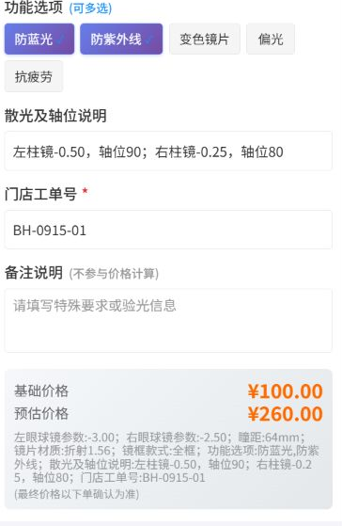
图7：历史手机关键区：工单与选配摘要、基础价及预估价，不代当次服务端结果。

从原购物车和订单核配置结果，异常交接到具体字段
以同一商品和组合核购物车的原规格、参数摘要、单位、数量、单价与小计，再核原订单保存的结果。图八展示历史后台已收零和待收二百六十，图八补展示相同原记录的提交时间，说明有订单金额不等于款项已收；画面不替代当前已付款、财务审核、出库或实际加工完成证据。工单、左右眼和选配应逐项对应，不能只核金额。
当价格不符，先看实际基础价是否一致，再核选择名对应系数、公式引用及优先级、默认值和多选求和。只有换材质却价格不变，可能仍取默认或基础价；工单丢失则查参数编码和当次原记录，不靠再保存模板覆盖旧单。模板保存、报价返回、购物车生成和原订单形成分别留结果，不将一个成功提示概括成全流程成功。
表单保存失败时回原模板查看是否已有结果，再保留提示及字段；名称重复、编码重复、空参数公式、范围与格式错误各有处理方向。保存后重新获取仍与预期不同，应提供脱敏商品编号、模板名称、原组合、当次基础价、使用公式和原金额，交相关岗位核当前配置与部署，避免用改基础价掩盖公式失败。
最终上线检查是客户能看见正确商品、填写完整参数、得到可解释报价，购物车及员工原订单保留同一组合。原库存、资金和实际交付结果仍各有业务核对，不因定制参数完整而自动完成。当前岗位权限、两端价格来源及相同原单的结果需继续核验，遇到报价异常再回价格专题按原组合查证。
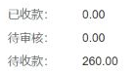
图8：历史PC订单已收0、待审核0、待收260，不代付款或交付；客户、原编号及提交时间须回对应原记录核对。
图8补：同一历史订单的提交时间；其他原编号、客户及记录资料应回对应原单核对。

下一步学习
- 定制商品订货：参数填写、价格与订单核对
- 定制商品没有正确报价：参数、公式限制与基础价回退排查

